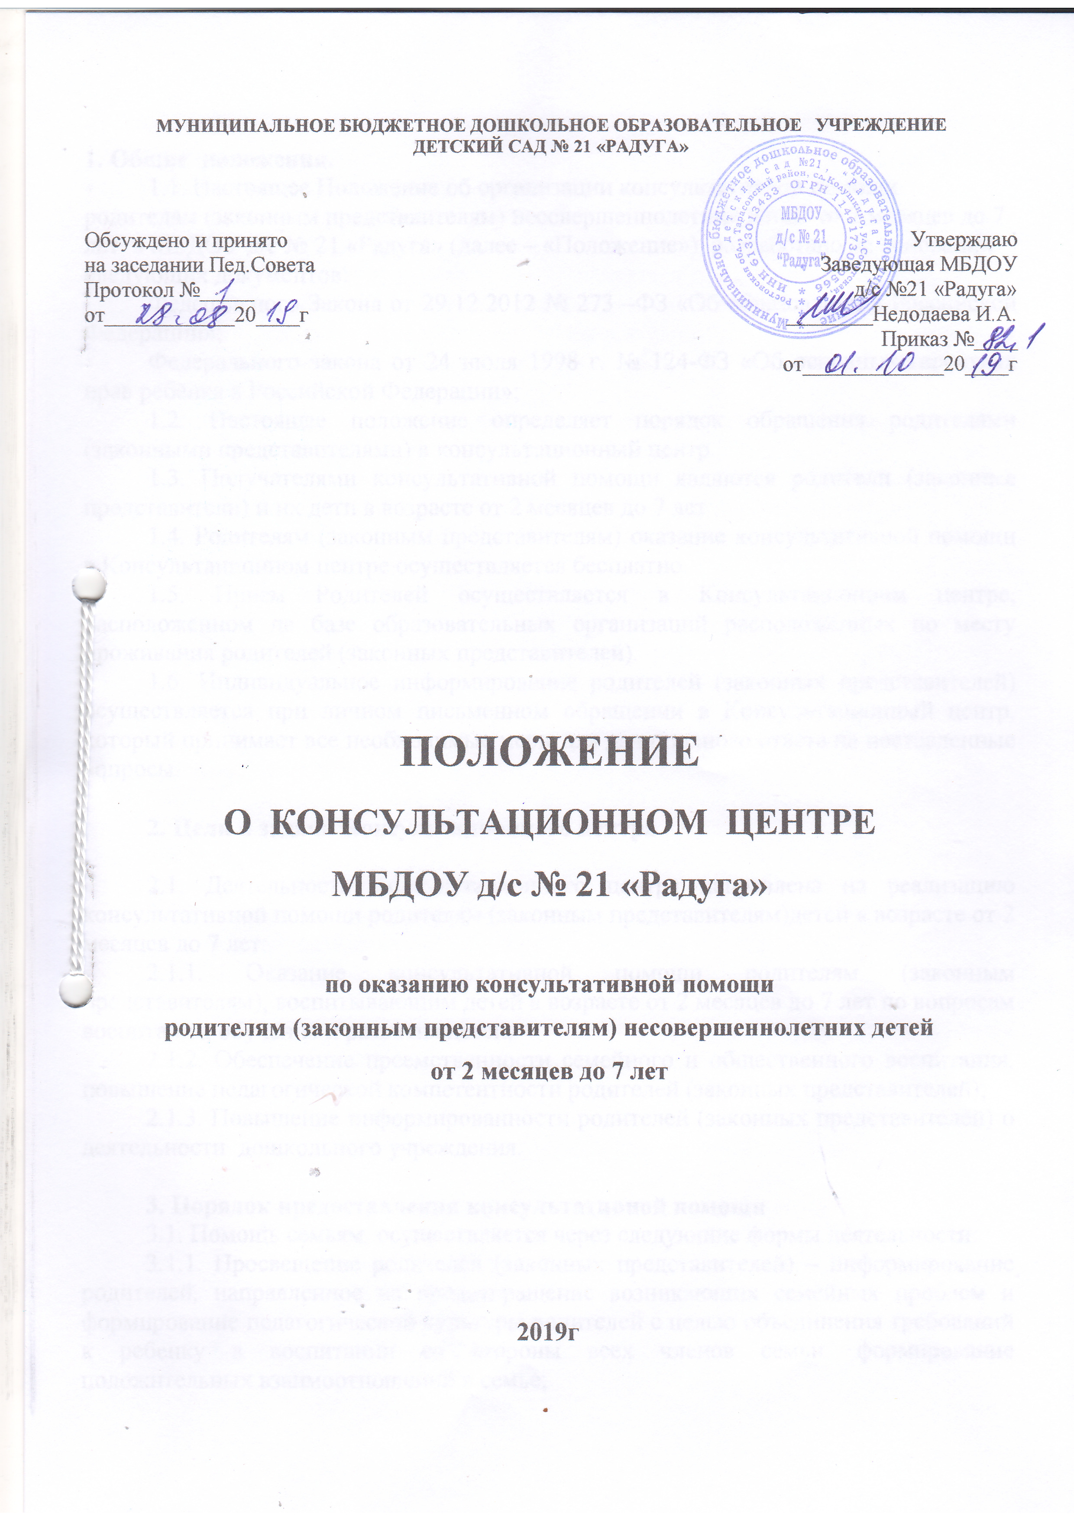

1. Общие положения.
1.1. Настоящее Положение об организации консультативной помощи родителям (законным представителям) несовершеннолетних детей от 2 месяцев до 7 лет в МБДОУ д/с № 21 «Радуга» (далее – «Положение»), разработано на основании следующих документов:
Федерального Закона от 29.12.2012 № 273 –ФЗ «Об образовании в Российской Федерации»;
Федерального закона от 24 июля 1998 г. № 124-ФЗ «Об основных гарантиях прав ребёнка в Российской Федерации»;
1.2. Настоящее положение определяет порядок обращения родителями (законными представителями) в консультационный центр.
1.3. Получателями консультативной помощи являются родители (законные представители) и их дети в возрасте от 2 месяцев до 7 лет .
1.4. Родителям (законным представителям) оказание консультативной помощи в Консультационном центре осуществляется бесплатно.
1.5. Прием Родителей осуществляется в Консультационном центре, расположенном на базе образовательных организаций расположенных по месту проживания родителей (законных представителей).
1.6. Индивидуальное информирование родителей (законных представителей) осуществляется при личном письменном обращении в Консультационный центр, который принимает все необходимые меры для дачи полного ответа на поставленные вопросы.

2. Цели и задачи Консультационного центра

2.1. Деятельность Консультационного центра направлена на реализацию консультативной помощи родителям (законным представителям)детей в возрасте от 2 месяцев до 7 лет:
2.1.1. Оказание консультативной помощи родителям (законным представителям), воспитывающим детей в возрасте от 2 месяцев до 7 лет по вопросам воспитания, обучения и развития детей;
2.1.2. Обеспечение преемственности семейного и общественного воспитания, повышение педагогической компетентности родителей (законных представителей);
2.1.3. Повышение информированности родителей (законных представителей) о деятельности дошкольного учреждения.

3. Порядок предоставления консультативной помощи
3.1. Помощь семьям, осуществляется через следующие формы деятельности:
3.1.1. Просвещение родителей (законных представителей) – информирование родителей, направленное на предотвращение возникающих семейных проблем и формирование педагогической культуры родителей с целью объединения требований к ребенку в воспитании со стороны всех членов семьи, формирование положительных взаимоотношений в семье;
3.1.2. Консультирование – информирование родителей о физиологических и психологических особенностях развития ребенка, основных направлениях воспитательных воздействий, преодолении кризисных ситуаций.
3.2. Работа с родителями (законными представителями) и детьми может проводиться в различных формах:
групповых, индивидуальных и предоставляться в виде консультаций, бесед, теоретических семинаров, лекториев для родителей (законных представителей) в соответствии с графиком, утвержденным руководителем.
при личном контакте со специалистами и дистанционно по электронной почте mbdou21.2014@mail.ru
3.3. Основанием для оказания помощи семьям является личное заявление родителей (законных представителей) (приложение 1);
3.4. Условия и сроки оказания Помощи семьям: по письменным обращениям ответ направляется в срок, не превышающий 30 дней со дня поступления обращения;
3.5. Перечень оснований для отказа в оказании помощи семьям:
3.5.1. письма, личные заявления, поступившие в Консультационный центр, которые содержат требования, превышающие полномочия по оказанию помощи семьям, возвращаются;
3.5.2. не подлежат рассмотрению анонимные письма, запросы.
3.5.3. не принимаются к рассмотрению запросы, содержащие ненормативную лексику и оскорбительные высказывания.
3.6. Организация оказания консультативной помощи осуществляется на бесплатной основе и включает в себя следующие процедуры:
3.6.1. регистрация лиц, обратившихся за консультативной помощью в электронном виде или на личном приеме;
3.6.2. прием и регистрация писем, личных заявлений родителей (законных представителей) и передача их на исполнение;
3.6.3. оказание консультативной помощи родителям и детям в пределах компетенции Консультационного центра;
3.6.4. фиксирование оказания помощи семьям в журналеучета обращений об оказанииконсультативной помощи семьям (приложение 2);
3.7.Работу в Консультационном центре проводят штатные работники образовательной организации: педагог-психолог, музыкальный руководитель, воспитатель.
3.12. Время работы с каждой семьёй устанавливается по взаимной договоренности с родителями (законными представителями).

4. Документация Консультационного центра

5.1. Для фиксирования деятельности Консультационного центра в образовательной организации ведется следующая документация:
5.1.1. заявления родителей (законных представителей);
5.1.2. журнал учета обращений об оказании консультативной помощи семьям;
5.1.3. анкеты для родителей.

Приложение№1
к Положению
о Консультационном центре
по оказанию консультативной помощи
родителям (законным представителям)
несовершеннолетних обучающихся
от 2 месяцев до 7лет

Руководителю КЦ, заведующей
МБДОУ д/с №21 «Радуга»
Недодаевой И. А.

___________________

Заявление
Я,______________________________________________________________________
(Ф.И.О родителя(законного представителя))
проживающий(ая) по адресу____________________________________
____________________________________________________________
зарегистрированный (ая) по адресу______________________________
____________________________________________________________
прошу Вас оказать консультативную помощь в воспитании и
развитии моего ребенка

(Ф.И.О., дата рождения ребенка)

По теме
____________________________________________________________
____________________________________________________________

Дата Подпись

Приложение№2
к Положению
о Консультационном центре
по оказанию консультативной помощи
родителям (законным представителям)
несовершеннолетних обучающихся
от 2 месяцев до 7лет

Журнал регистрации заявлений
консультационного центра

№ | Дата регистрации | Дата консультации | Ф.И.О. заявителя | Краткое содержание обращения | Ф.И.О. консультанта

